**ASSUNTO :. INDICO PARA QUE O DEPARTAMENTO COMPETENTE, REALIZE SERVIÇO DE CONTROLE DE PRAGAS URBANAS (POMBOS) NA EMEB PROFESSOR GERALDO ALVES PINHEIRO, NO LINDA CHAIB.**

**DESPACHO:.**

**SALA DAS SESSÕES ____/____/_____**

**PRESIDENTE DA MESA**

**INDICAÇÃO Nº , DE 2018**

**SENHOR PRESIDENTE,**

**SENHORES VEREADORES,**

INDICO ao Exmo. Senhor Prefeito Municipal, para que o departamento competente, realize serviço de controle de pragas urbanas (pombos) na EMEB Professor Geraldo Alves Pinheiro, no Linda Chaib.

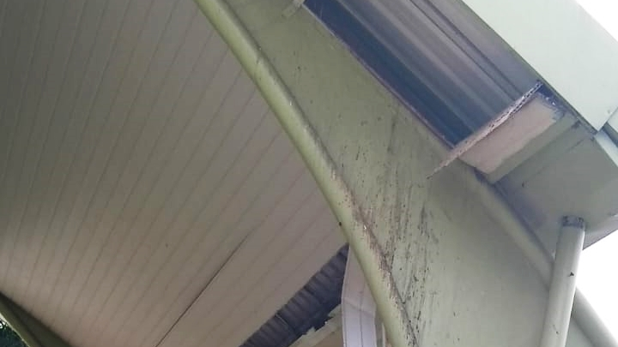

SALA DAS SESSÕES “VEREADOR SANTO RÓTOLLI”, aos 26 de novembro de 2018.

**VEREADOR LUIS ROBERTO TAVARES**